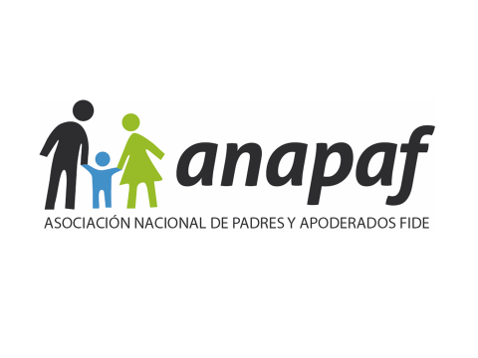 

Queridas Familias:

Chile al igual que el mundo entero, está sufriendo los estragos de una pandemia que nos está dejando consecuencias incalculables y es en este contexto en que queremos hacer llegar a ustedes una cuota de optimismo, en que juntos podremos superar esta gran prueba que se nos ha presentado.

Los Padres, Madres y Apoderados de cada Comunidad Educativa agrupada en ANAPAF como Colegios FIDE, tienen un gran sentido de “FAMILIA” y es a esa familia a la que llamamos a estar mas unida que nunca, respetandonos los unos a los otros, pero siempre con cariño y apego.

La pandemia ha llevado a nuestras comunidades a mantenernos alertas a este virus, con alta presión y carga psicológica por temor al contagio, con restricción a la libertad de movimientos, en muchos casos hacinados entre estudiantes y padres trabajadores en modo de teletrabajo, todo esto en ocasiones en pocos metros cuadrados, pero aun así, sabemos soportar la adversidad y superar los que se nos presenta. Hoy nuestros hijos están con educación a distancia, los colegios con turnos éticos , directivos y docentes aprendiendo esta nueva modalidad de educar o de apoyar los aprendisajes y nosotros por otra parte colaborando con todo lo que se pueda en el quehacer hogareño, atendiendo el teletrabajo y apoyando a nuestros hijos en sus apredisajes, todos colaborando con lo suyo y vaya que ha sido complejo compatibilizar todo esto, pero “vamos que se puede”, como se dice en Chile.

Queremos reconocer en esta nota el trabajo siempre dispuesto de la mayoría de los docentes y asistentes de la educación, quienes han respondido satisfactoriamente a sus equipos directivos, capacitandose en las tecnologías de la información y comunicación y atreviendose a innovar con tal de apoyar y estar con sus alumnos, razón de ser de su profesión, pero también, debemos destacar a nuestras familias que han puesto todo su esfuerzo en salir adelante con y por sus hijos.

Este año no será definitivamente un año normal y así debemos entenderlo, pero creemos que lo primero es defender la vida, la salud mental de nuestros hijos y de la familia entera, después veremos como se ajusta el calendario y los contenidos, primero debemos estar y estar muy bien resguardados. El corona virus o covid-19, tendrá su peak a fines de abril y debemos tener en cuenta la influenza que según los pronósticos vendrá tambien agresiva, por lo que debemos considerar la flexibilidad que se requiera en todo orden de cosas.

Respecto a los compromisos económicos con nuestros colegios, el llamado es a cumplir con el FICOM para todos aquellos que tienen ese compromiso anual y que para ayudarnos se divide en 10 cuotas como promedio. En cuanto a las familias que tengan dificultades económicas, recurran a sus colegios, donde siempre habrá un espacio para conversar y llegar a los mejores acuerdos, para proteger y poner en primer lugar la educación de nuestros hijos.

Afectuosamente,

Juan Morales Pinochet Ricardo Salinas Sepúlveda

Coordinador Nacional Presidente Nacional

[jmorales@anapaf.cl](mailto:jmorales@anapaf.cl) [rsalinas@anapaf.cl](mailto:rsalinas@anapaf.cl)

**Asociación Nacional de Padres y Apoderados de FIDE**

Santiago, 07 de abril de 2020.